ПАСПОРТ НА 005.МТ.0700-01 ДЕКУ В СБОРЕ ДЛЯ САМОХОДНОЙ БЕНЗИНОВОЙ ГАЗОНОКОСИЛКИ – САДОВОГО ТРАКТОРА «НЕВА» МТ1
- Общие сведения:
Дека предназначена для установки на самоходную бензиновую газонокосилку – садовый трактор «Нева» МТ1. Применяется для кошения газона.
- Основные характеристики:
– рабочая ширина, м 1,1
– эффективный скос травы высотой, см до 40
– количество положений высоты кошения 5
– высота резки (min-max), мм 30-90
– количество ножей, шт 3
- Схема сборки:
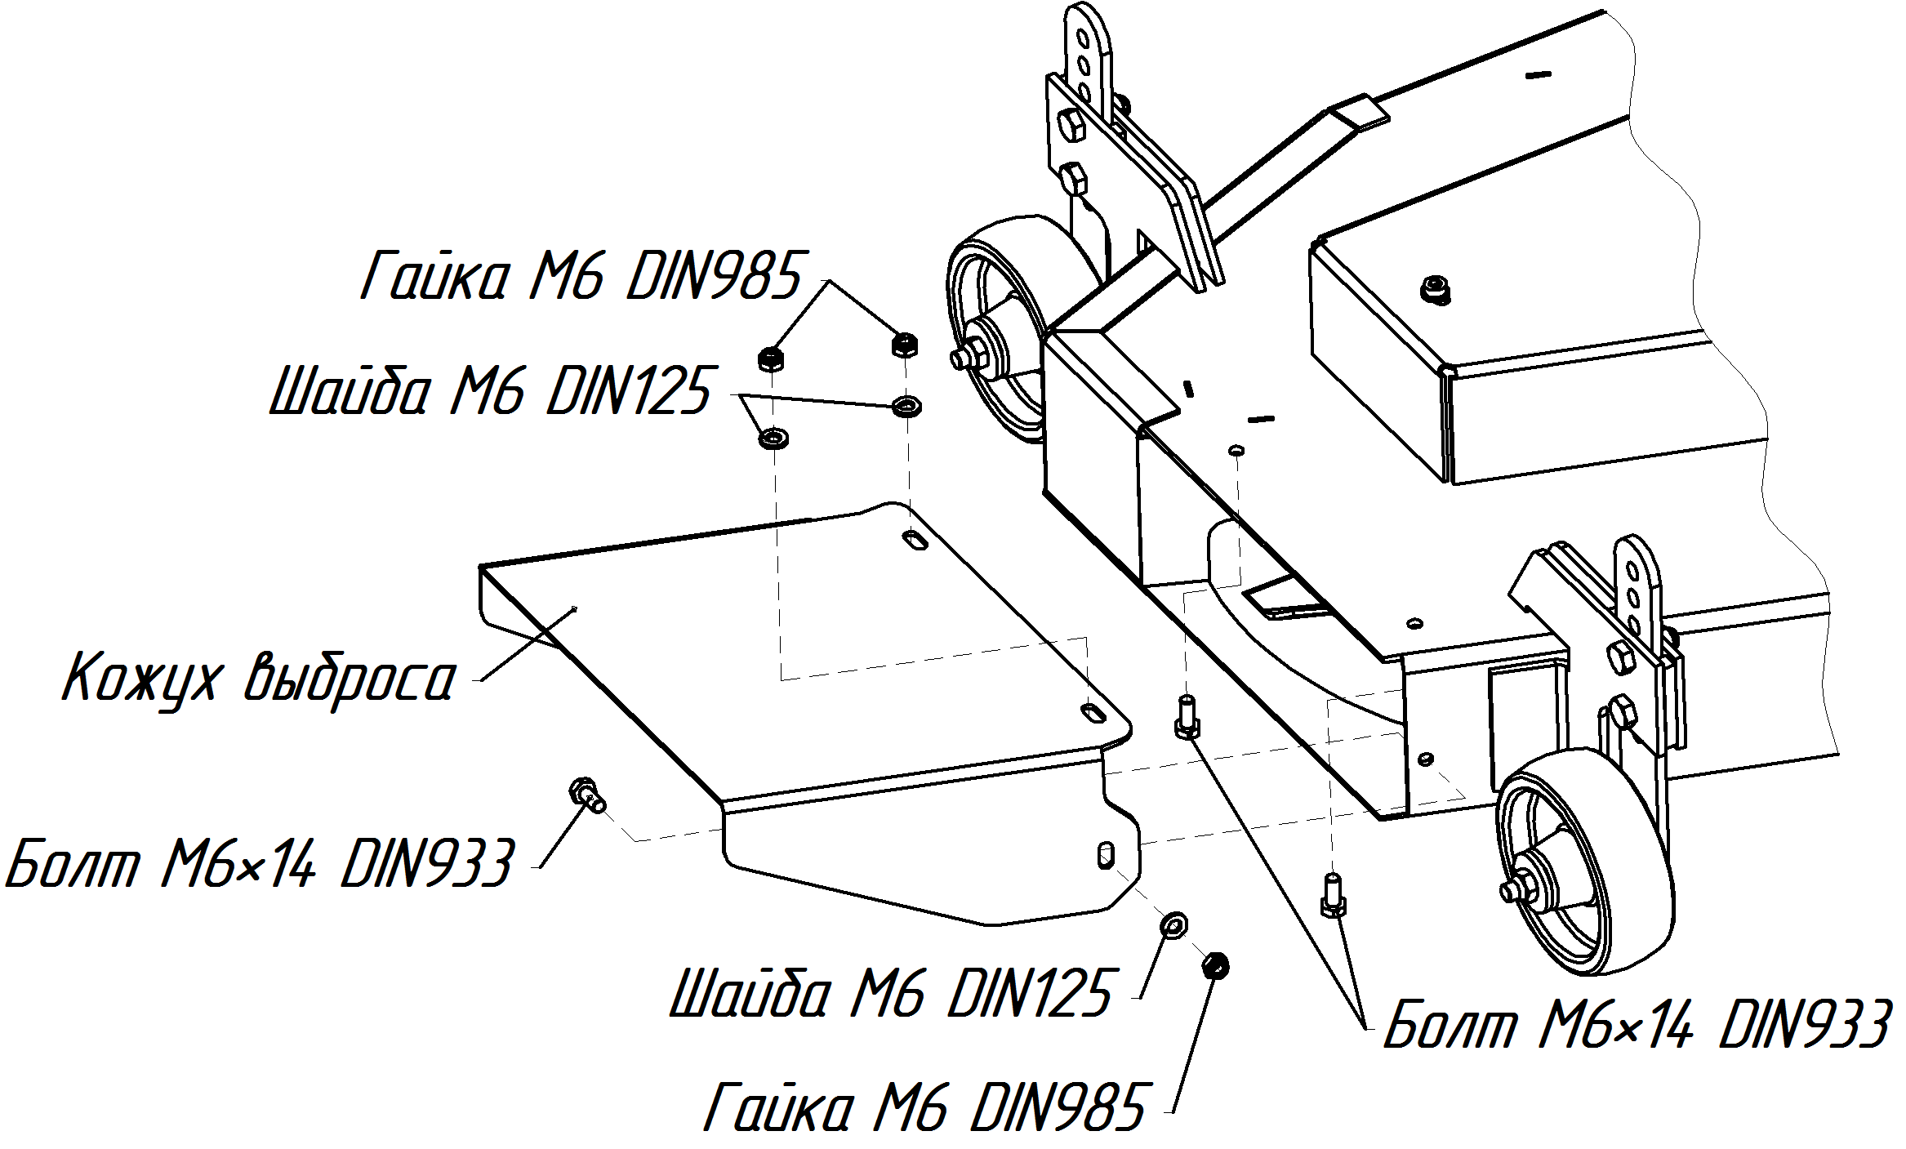
Присоединение, работу и регулировку деки производите в соответствии с Руководством по эксплуатации на Самоходную бензиновую газонокосилку – садовый трактор «Нева» МТ1.
- Комплект поставки:
– 005.МТ.0700-01 Дека газонокосилки 1 шт.
– 005.МТ.0750 Подъемный кронштейн 1 шт.
– 005.МТ.0710 Блок с шкивом 1 шт.
– 005.МТ.0706-01 Кожух выброса 1 шт.
– Ремень А88 1 шт.
– Болт М6×14 DIN933 3 шт.
– Шайба М6 DIN125 3 шт.
– Гайка М6 DIN985 3 шт.
Дата упаковки «___»_________________________
Штамп упаковщика
Адрес предприятия-изготовителя:
Россия, 194100, Санкт-Петербург, ул. Политехническая, дом 13–15. ЗАО «КО-Нева»
Запчасти по тел. (812) 297-64-02.
ПАСПОРТ НА 005.МТ.0700-01 ДЕКУ В СБОРЕ ДЛЯ САМОХОДНОЙ БЕНЗИНОВОЙ ГАЗОНОКОСИЛКИ – САДОВОГО ТРАКТОРА «НЕВА» МТ1
- Общие сведения:
Дека предназначена для установки на самоходную бензиновую газонокосилку – садовый трактор «Нева» МТ1. Применяется для кошения газона.
- Основные характеристики:
– рабочая ширина, м 1,1
– эффективный скос травы высотой, см до 40
– количество положений высоты кошения 5
– высота резки (min-max), мм 30-90
– количество ножей, шт 3
- Схема сборки:
Присоединение, работу и регулировку деки производите в соответствии с Руководством по эксплуатации на Самоходную бензиновую газонокосилку – садовый трактор «Нева» МТ1.
- Комплект поставки:
– 005.МТ.0700-01 Дека газонокосилки 1 шт.
– 005.МТ.0750 Подъемный кронштейн 1 шт.
– 005.МТ.0710 Блок с шкивом 1 шт.
– 005.МТ.0706-01 Кожух выброса 1 шт.
– Ремень А88 1 шт.
– Болт М6×14 DIN933 3 шт.
– Шайба М6 DIN125 3 шт.
– Гайка М6 DIN985 3 шт.
Дата упаковки «___»_________________________
Штамп упаковщика
Адрес предприятия-изготовителя:
Россия, 194100, Санкт-Петербург, ул. Политехническая, дом 13–15. ЗАО «КО-Нева»
Запчасти по тел. (812) 297-64-02.

